三菱ﾏﾃﾘｱﾙｸﾞﾙｰﾌﾟ ｱﾙﾐ缶ﾘｻｲｸﾙ工場見学
【日時】2016年6月17日(金)
【場所】新菱ｱﾙﾐﾃｸﾉ・三菱ｱﾙﾐﾆｳﾑ㈱,ﾕﾆﾊﾞｰｻﾙ製缶㈱ 富士工場
【参加者】軽金属同友会 青年部

【内容】 “CAN TO CAN”による国内循環一貫処理システムの工場見学
<フローチャート> ※歩留りは80％以上。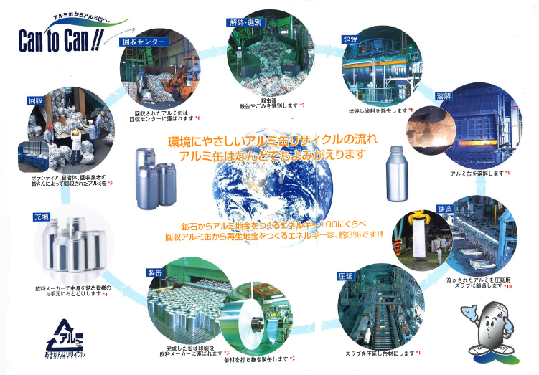

回収業者⇒新菱ｱﾙﾐﾃｸﾉ⇒三菱ｱﾙﾐ⇒ﾕﾆﾊﾞｰｻﾙ製缶⇒消費者⇒回収業者
- 回収⇒②放置(乾燥)⇒③ﾘｻｲｸﾙﾗｲﾝ投入⇒④解砕⇒⑤選別ﾗｲﾝ投入(1.振動2.磁力3.風力4.非鉄選別)⇒⑥貯蔵⇒⑦焙焼⇒⑧溶解(1．貯蔵2．調整)⇒⑨鋳造⇒⑩圧延⇒⑪製缶⇒⑫出荷
- 回収
回収業者によって積み方が違い、後のﾘｻｲｸﾙﾌﾛｰに大きな影響を及ぼす。問屋や商社は出来るだけキレイに缶材を積む心掛けが必要。またハエ等による被害もあるため極力良い缶材を提供する義務が我々にはある。
- 缶ﾌﾟﾚｽｽｸﾗｯﾌﾟには水分が入ることが非常に多く、その水分除去のため、鋳造・溶解炉近くに缶材を置き、しばらく放置をしている。その際目立った異物がないかを色々な角度から検査し、取り除いている。害虫対策ｽﾐﾁｵﾝは毎月棚卸時散布している。
- ﾘｻｲｸﾙﾗｲﾝに入れる前に再度、異物が混入していないかを確認する。異物があるだけで製造ﾗｲﾝが止まる危険性がある。
- 一度ﾌﾟﾚｽされた缶材ｽｸｸﾗｯﾌﾟをﾊﾝﾏｰ搭載設備で粉砕する。ここでも異物除去を行う。
- 3つの工程を経て、選別される。
1.振動選別…ｽｸﾗｯﾌﾟを振動させることにより、細かい砂や塵を落とす。
※以前、ﾄﾙｺ品ｽｸﾗｯﾌﾟを取り扱ったが砂が細かすぎて粉塵となり扱いに困った事例があった。ｽｸﾗｯﾌﾟを販売するにしても原産国も注意する必要がある。
2.磁力選別…磁場を掛けFe,Co,Ni成分の異物を取り除く。
3.風力選別…風量の調整によりｱﾙﾐ以外の異物を取り除く。
4.非鉄選別…その他の非鉄を更に取り除く工夫がされている。
⑥、⑦ｱﾙﾐｽｸﾗｯﾌﾟが細かすぎると焙焼時に溶けて無くなってしなうため、ある程度の大きさを保つ。絶妙な温度ｺﾝﾄﾛｰﾙにより缶材塗料だけを飛ばし、歩留りを向上させる。その際出たﾄﾞﾛｽなどは流し替えﾒｰｶｰに委託し、地金に変え、再利用する。
- 温度が保たれている貯め炉に溶湯としてｽｸﾗｯﾌﾟを溶かし、鋳造に向けて成分を調整する。この時冷材に戻すのではく、貯め炉に半分溶湯を残したまま鋳造する炉に移動させる。コストを大幅に抑えることが可能になる。
- Arガスによるバブリング。徹底した成分調整を行う。ｽﾗﾌﾞは9,750kg/個
- 今回、圧延工程は時間の関係上、見学出来ず。厚さが60㎝→0.3㎜に圧延する。ｽﾗﾌﾞ一個あたり100万枚の板材が出来る。生じた端材はリターンされる。

～ﾕﾆﾊﾞｰｻﾙ製缶ﾗｲﾝの見学(缶ﾌﾀ、ｷｬｯﾌﾟ)～
※缶銅は今回は見学出来ず。
- 圧延された板を、大きさ、材質に分けﾀﾌﾞ(ﾌﾀ)とｷｬｯﾌﾟにしていく。
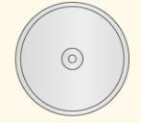
全工場で30億枚/年。
同社は消費者のﾆｰｽﾞに応える為に、様々な特徴ある技術を施してある。
1.ｱﾙﾐ缶ﾌﾀの製造工程 200/204/206径と呼ばれる3つのﾗｲﾝで成形。
※元々ｱﾒﾘｶから技術輸入した経緯もあり数字はｲﾝﾁで管理している。

1.1ｼｪﾙ成形…缶ﾌﾀ本体の成形。塗装された板材をﾃﾞｨｽｸ上に打ち抜く。
1.2ｺﾝﾊﾟｳﾝﾄﾞ塗布
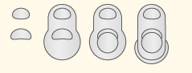
ｺﾝﾊﾟｳﾝﾄﾞと呼ばれるｼｰﾙ材をﾊﾟﾈﾙの内側に塗布します。缶胴と缶蓋を結合した時の密閉性を高める。
1.3 ﾀﾌﾞ成形・加工
取手となるﾀﾌﾞを作り飲み口に加工する。

1.4 検査 各工程で数台のｶﾒﾗを使った検品で不良を抑える。更に出来上がった際、ﾛﾎﾞｯﾄを使い検品。出荷も機械化し、効率を上げている。
2．ｷｬｯﾌﾟの製造工程
2.1．ｼｪﾙ工程…ｷｬｯﾌﾟの本体の成形、印刷と塗装が施された板材の打ち抜き、ｷｬｯﾌﾟの形状にする深絞り加工、高さの調整を行う。ここでも数台のｶﾒﾗを使った検品で不良を抑える。
2.2ﾅｰﾗｰ加工…ｷｬｯﾌﾟの側面を成形、ｷｬｯﾌﾟを開ける際に生じる圧力を解放するためﾍﾟﾝﾄﾎｰﾙ加工を行う。ｷｬｯﾌﾟを開けた際に切り離されるﾌﾞﾘｯｼﾞの成形。
2.3ﾗｲﾅｰ加工…ｷｬｯﾌﾟの内側に密封を目的としたｼｰﾙ材(PP)をセットする。
※このｼｰﾙ材はﾘｻｲｸﾙには不適なのだが、便利なので外すことはないようである。
2.4 検査・出荷…ﾛﾎﾞｯﾄ化し徹底した検査を合格して出荷する。

以上。

備考:国内循環を徹底して始まったこのシステムは日本国民の一人一人の協力のもと、90％以上の国内ﾘｻｲｸﾙを可能にしてきた。しかしながら、近年、一部地域では規制をしてはいるものの、韓国向けの輸出増加に伴い、国内循環率の減少が著しくﾒｰｶｰもこの現状を危惧している。
日本国内のｱﾙﾐ再生業界を守る為、政府側、ﾒｰｶｰ側、問屋側の意識の統一が必要だろう。

その他:会社近くの世界遺産 韮山反射炉にも寄ることができた。金属を溶かし大砲を鋳造する炉なのだが、当時の職人たちによる様々な工夫を感じることが出来た。我々問屋も今の時代にあった工夫を重ねて世にこのﾘｻｲｸﾙﾋﾞｼﾞﾈｽを広め、残していきたい。

